 | Заявочный лист  для участия в соревнованиях по хоккею с шайбой среди подростковых клубов нефтяного региона РТ  на Кубок ПАО «Татнефть» сезон 2024 – 2025г.г.  Команда «ДРУЖБА» г.Альметьевск

п/н | Фото игрока | ФИО игрока | Дата рождения | Амплуа | К/А
1 | 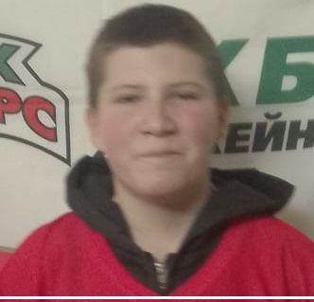 | Кирамов Василь Айратович | 05.09.2011 | Нападающий
2 | 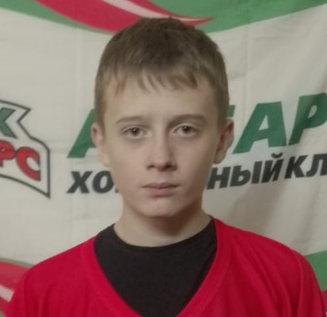 | Хафизов Данис Раилевич | 05.05.2010 | Защитник
3 | 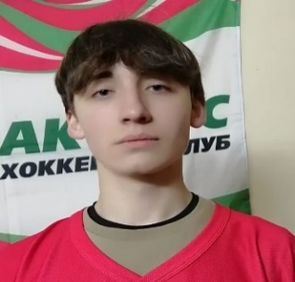 | Ярмиев Сабир Хамзиевич | 03.04.2009 | Защитник | К
4 | 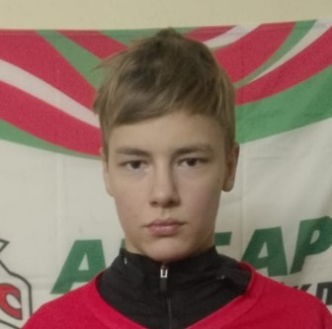 | Архипов Ярослав Сергеевич | 06.06.2010 | Нападающий
5 | 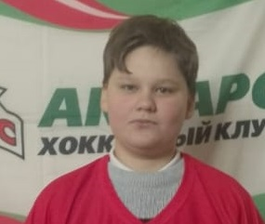 | Бухлин Фёдор Владимирович | 06.05.2011 | Защитник
6 |  | Чуев Михаил Романович | 09.09.2011 | Нападающий
7 | 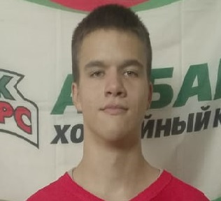 | Галиакберов Ильдан Даниярович | 26.01.2010 | Защитник
8 | 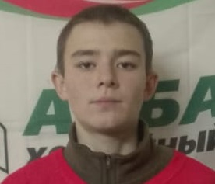 | Чулаков Руслан Станиславович | 05.01.2009 | Нападающий
9 | 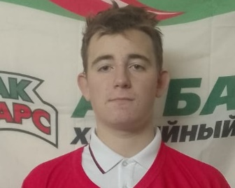 | Пахомов Семён Владимирович | 20.12.2009 | Защитник
10 |  | Картавченков Даниил Эдуардович | 27.10.2009 | Защитник
11 | 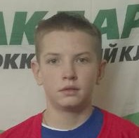 | Надыршин Мурат Маратович | 13.10.2009 | Нападающий
12 | 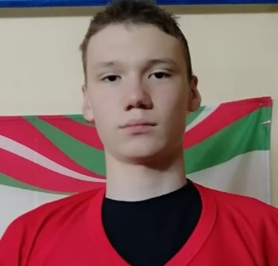 | Файрушин Карим Шамилевич | 19.02.2009 | Защитник
13 | 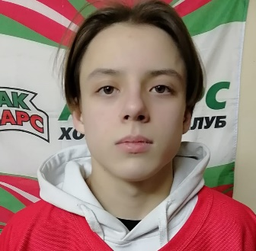 | Зайнуллин Богдан Денисович | 19.03.2009 | Вратарь

Руководящий состав команды
п/н | ФИО | Должность | Телефон
1 | Трофимов Владимир Анатольевич | Тренер | 89172744449

